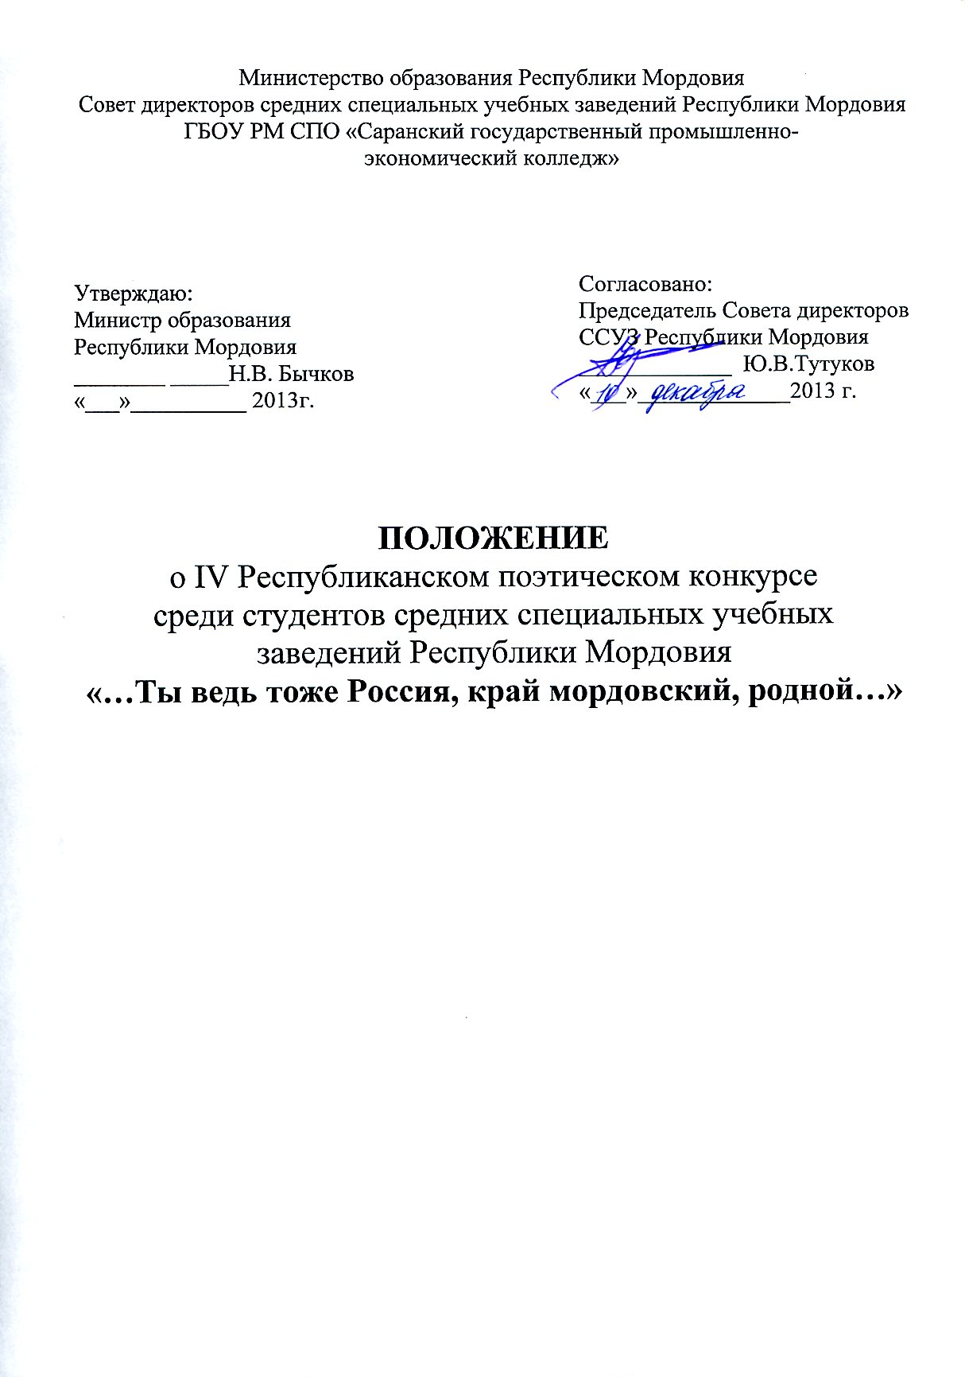
Министерство образования Республики Мордовия
Совет директоров средних специальных учебных заведений Республики Мордовия
ГБОУ РМ СПО «Саранский государственный промышленно-
экономический колледж»

Утверждаю:
Министр образования
Республики Мордовия
________ _____Н.В. Бычков
«___»__________ 2013г.

Согласовано:
Председатель Совета директоров ССУЗ Республики Мордовия
_____________ Ю.В.Тутуков
«___»_____________2013 г.

Положение
о IV Республиканском поэтическом конкурсе
среди студентов средних специальных учебных
заведений Республики Мордовия
«…Ты ведь тоже Россия, край мордовский, родной…»

1.Цели и задачи конкурса:
- выявление творческого потенциала студентов;
- содействие гуманизации профессионального образования;
- повышение интереса к отечественной литературе, истории на примере жизни и творчества поэтов-юбиляров:
- стимулирование творческой активности молодежи;
- повышение духовной культуры подрастающего поколения.
2.Сроки проведения, условия конкурса
1 (отборочный) тур проводится в каждом учебном заведении до 30декабря 2013 года.
2 (очный) тур проводится 23 января 2014 года в Саранском государственном промышленно-экономическом колледже по адресу: г.Саранск, пр. Ленина, 24.
Контактные телефоны: 8(8342)47-02-57 - Ненашева Галина Георгиевна.
8(8342)24-33-42 - Максимова Алла Викторовна.
89271839109 - Козлова Нина Васильевна.
Факс: 8(8342)24-79-18
Регистрация участников конкурса с 9.00 до 10.00 ч.
Начало конкурса в 10.00 ч.
Заявки принимаются по электронному адресу: smt@moris.ru
до 10 января 2014 года (форма заявки прилагается).
3.Содержание конкурса
Конкурс проводится по двум номинациям:
I номинация: Лучшее авторское стихотворение (заочное участие).
II номинация: Лучшее чтение (очное участие).
На конкурс по первой номинации «Лучшее авторское стихотворение» от каждого учебного заведения присылается только одно стихотворение собственного сочинения – победителя первого (отборочного) тура на свободную тему (пейзажная, философская, патриотическая, любовная лирика, стихи о проблемах экологии, духовном мире подростка).
Принимаются стихотворения на русском языке объемом не более 30 строк. Не принимаются поэмы, баллады, басни, сказки, стихотворения в прозе.
На конкурс по второй номинации «Лучшее чтение» приглашается один участник - победитель первого (отборочного) тура внутри учебного заведения.
Конкурс чтецов проводится по тематике: «Поэты-юбиляры 2014 года» (А. Пушкин, Н. Клюев, А. Ахматова, Ю. Друнина, А. Моро, А. Рогожин,
Е. Пятаев, В. Юшкин.).
На конкурс необходимо подготовить выразительное чтение стихотворения одного из поэтов-юбиляров.
Критерии оценок
- уровень исполнительского мастерства;
- индивидуальность исполнительской манеры;
- внятность и слышимость речи;
- артистичность и сценическая культура;
- уровень художественного вкуса в подборе костюма;
- своеобразие, оригинальность репертуара;
- умение удерживать внимание аудитории во время выступления;
- отражение патриотической тематики.
Подведение итогов и награждение победителей
Итоги конкурса подводит жюри, созданное из числа творческой интеллигенции города Саранска.
Победители конкурса награждаются дипломами, грамотами.
Победители заочного конкурса «Лучшее авторское стихотворение» награждаются на подведении итогов конкурса «Лучшее чтение», получив предварительное приглашение по электронной почте.
Проезд, питание конкурсантов и сопровождающих лиц осуществляются за счет направляющих учебных заведений.
Лица, сопровождающие участников конкурса, несут ответственность за поведение, жизнь и безопасность участников в пути следования и в период проведения конкурса.
Участники конкурса должны иметь при себе студенческий билет.
Присланные на конкурс работы не рецензируются и не возвращаются.
Оргвзнос за участие в конкурсе составляет 100 рублей.

Приложение 1
Заявка
на участие в IV Республиканском поэтическом Конкурсе среди
студентов средних специальных учебных заведений РМ
«...Ты ведь тоже Россия, край мордовский, родной...»
Наименование образовательного учреждения
(полностью)________________________________________________________
Номинация «Лучшее авторское стихотворение»:
Фамилия, имя, отчество студента (полностью)
__________________________________________________________________
Фамилия, имя, отчество руководителя (полностью)
__________________________________________________________________
Контактный телефон (с кодом города)__________________________________
факс (с кодом города)________________________________________________
Контактный(е) телефон(ы) руководителя(ей)____________________________
Номинация «Лучшее чтение»:
Направление «Поэтам – юбилярам посвящается»
Автор стихотворения_______________________________________________
Название__________________________________________________________
Фамилия, имя, отчество студента (полностью)
__________________________________________________________________
Фамилия, имя, отчество руководителя (полностью)
__________________________________________________________________
Контактный телефон (с кодом города)__________________________________
факс (с кодом города)________________________________________________
Контактный(е) телефон(ы) руководителя(ей)____________________________
Наши банковские реквизиты:
ИНН 1326049170
КПП 132601001
Минфин Республики Мордовия
(ГБОУ РМ СПО «СГПЭК» л/с 20809809791)
ГРКЦ НБ Респ. Мордовия Банка России г. Саранск
Р/СЧ 40601810452893000002
БИК 048952001 ОГРН 1021300972769
Оплата за участие принимается как по наличному, так и безналичному расчёту.

